**WEBSITE**

**XEM TRUYỀN HÌNH TRỰC TUYẾN**

**TÀI LIỆU THIẾT KẾ PHẦN MỀM**

**Phiên bản 1.3**

**Được phê chuẩn được chuẩn bị bởi nhóm phát triển**

**Môn học Nhập môn công nghệ phần mềm**

**Ngày tạo 28.03.2014**

**MỤC LỤC**

MỤC LỤC 2

Theo dõi phiên bản tài liệu 3

1. Giới thiệu 3

*1.1 Mục đích 3*

*1.2 Phạm vi 3*

*1.3 Bảng chú giải thuật ngữ 3*

*1.4 Tài liệu tham khảo 3*

*1.5 Tổng quan về tài liệu 3*

2. Tổng quan hệ thống 4

3. Kiến trúc hệ thống 4

*3.1 Thiết kế kiến trúc 4*

*3.2 Mô tả sự phân rã 5*

4. Thiết kế dữ liệu 7

*4.1 Mô hình dữ liệu 7*

*4.2 Từ điển dữ liệu 7*

5. Thiết kế chức năng 8

*5.1 Chức năng trình chiếu kênh: 8*

*5.2 Chức năng góp ý 10*

*5.3 Giao diện chức năng đăng nhập 12*

*5.4 Giao diện chức năng thêm, sửa, xóa danh mục 14*

*5.5 Chức năng thêm, sửa, xóa kênh 18*

*5.6 Chức năng quản lý góp ý 22*

*5.7 Chức năng thống kê 24*

**Theo dõi phiên bản tài liệu**

|  |  |  |  |
| --- | --- | --- | --- |
| Tên | Ngày | Lý do thay đổi | Phiên bản |
|  | 18.03.2014 | Viết mới | 1.0 |
| Bổ sung sơ đồ phân rã | 22.03.2014 | Bổ sung sau khi họp với Giảng viên | 1.1 |
| Bổ sung, hoàn thiện tài liệu | 28.03.2014 | Bổ sung bản vẽ giao diện chi tiết từng chức năng | 1.2 |

1. **Giới thiệu**
   1. **Mục đích**

Tài liệu thiết kế phần mềm này mô tả thiết kế cơ sở dữ liệu và chi tiết của phiên bản 1.0. Đối tượng xem và sửa tài liệu này là cái thiết kế viên, lập trình viên, kiểm thử.

* 1. **Phạm vi**

Là website xem truyền hình trực tuyến

* 1. **Bảng chú giải thuật ngữ**

|  |  |  |
| --- | --- | --- |
| STT | Thuật ngữ/ Từ viết tắt | Ý nghĩa |
| 1 | CSDL | Cơ sở dữ liệu |
| 2 |  |  |
|  |  |  |
|  |  |  |

* 1. **Tài liệu tham khảo**

[1] Nguyễn Công Danh, *Giáo trình Lập trình căn bản*, phần Cấu trúc dữ liệu và giải thuật, Khoa Công Nghệ Thông Tin, Đại Học Cần Thơ.

[2] Phạm Thị Xuận Lộc, *Giáo trình Giao diện người máy*, Khoa Công Nghệ Thông Tin, Đại Học Cần Thơ.

* 1. **Tổng quan về tài liệu**

Tài liệu này gồm có:

* Tổng quan về hệ thống: Giới thiệu sơ lượt về chức năng, ngữ cảnh và thiết kế của hệ thống.
* Kiến trúc hệ thống: Mô tả kiến trúc tổng thể hệ thống.
* Thiết kế dữ liệu : Mô tả cấu trúc lưu trữ dữ liệu, sơ đồ hoạt động của dữ liệu.
* Thiết kế theo chức năng: Mô tả chi tiết hoạt động, xử lý của từng chức năng trong hệ thống.

1. **Tổng quan hệ thống**

Về chức năng:

* Đảm bảo các yêu cầu cơ bản: tính chính xác, nhất quán, dễ sử dụng, có thể bảo trì...
* Cập nhật nhanh: tìm, sửa, xóa hoặc thêm thông tin.

Ngữ cảnh:

* Phục vụ cho nhu cầu của người xem truyền hình trực tuyến

Thiết kế:

* Giúp lập trình viên hiểu và lập trình dễ dàng: lựa chọn ngôn ngữ lập trình
* Dễ chỉnh sửa.

1. **Kiến trúc hệ thống**
   1. **Thiết kế kiến trúc**

Quản trị viên

Người dùng

***CSDL***

* *Kiến trúc phân rã của Website xem truyền hình trực tuyến:*

Quản trị viên

Người dùng

Góp ý

Xem

Tìm kiếm

Đăng nhập

Cập nhật

* 1. **Mô tả sự phân rã**
* *Chức năng cập nhật:*

Quản trị viên

Xác nhận yêu cầu

|  |
| --- |
| CSDL |

* *Chức năng đăng nhập:*

Quản trị viên

Password

Yêu cầu quản lý

Đăng nhập thành công

Đăng nhập thất bại

|  |
| --- |
| CSDL |

* *Chức năng phục vụ người dùng:*

Người dùng

Yêu cầu

tìm kiếm

Thông tin

tìm kiếm

Nội dung

tìm kiếm

Trả lời tìm kiếm

Thông tin

góp ý

|  |
| --- |
| CSDL |

1. **Thiết kế dữ liệu**
   1. **Mô hình dữ liệu**

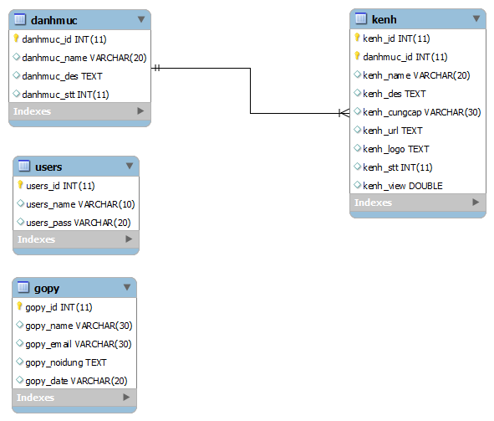

(1000)

(1000)

(1000)

(1000)

(1000)

**4.2 Từ điển dữ liệu**

|  |  |  |  |  |
| --- | --- | --- | --- | --- |
| TÊN ĐỐI TƯỢNG | TÊN TRƯỜNG | KIỂU DỮ LIỆU | KHÓA | DIỄN GIẢI |
| Danh mục | danhmuc_id | Integer | Primary | Danh mục id |
| danhmuc_name | Varchar(20) |  | Tên danh mục |
| danhmuc_des | Text (200) |  | Mô tả ngắn |
| danhmuc_stt | Integer |  | Sắp xếp |
| Kênh | kenh_id | Integer | Primary | Kênh id |
| danhmuc_id | Integer | Foreign key | Danh mục id |
| kenh_name | Varchar(20) |  | Tên kênh |
| kenh_des | Text (200) |  | Mô tả ngắn |
| kenh_url | Text (200) |  | URL phát |
| kenh_logo | Varchar(20) |  | Logo |
| kenh_stt | Integer |  | Sắp xếp |
| kenh_view | Interger |  | Lượt xem |
| User | user_id | Integer | Primary | User id |
| user_name | Varchar(10) |  | User name |
| user_pass | Varchar(20) |  | User pass |
| Phản hồi | phanhoi_id | Integer | Primary | Phản hồi id |
| phanhoi_nguoigui | Varchar(30) |  | Phản hồi người gửi |
| phanhoi_email | Varchar(30) |  | Phản hồi email |
| phanhoi_noi dung | Text (1000) |  | Phản hồi nội dung |
| phanhoi_date | Datetime |  | Phản hồi date |

1. **Thiết kế chức năng**

**5.1 Chức năng trình chiếu kênh:**

- **Mục đích:** Trình chiếu chương trình mà người dùng chọn kênh.

- **Giao diện:**

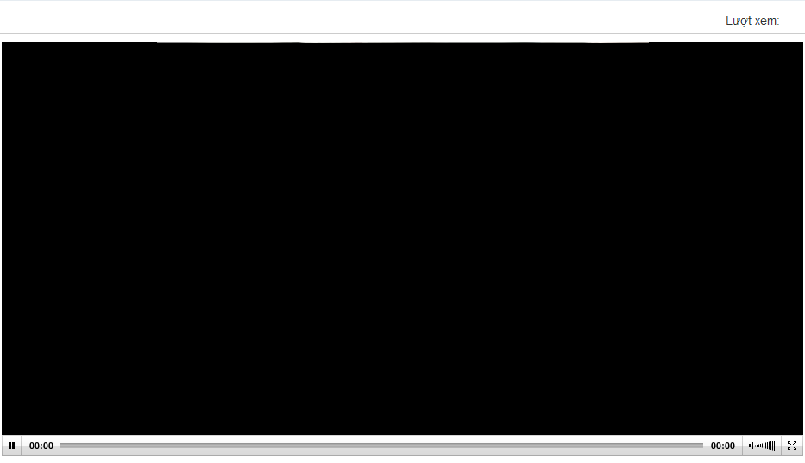

**03**

**01**

**02**

**-** **Các thành phần trong giao diện:**

|  |  |  |  |
| --- | --- | --- | --- |
| **STT** | **Loại** | **Nội dung** | **Ghi chú** |
| 1 | Text | Tên kênh truyền hình |  |
| 2 | Player |  | Flash player hoặc Frame, HTML5 player |
| 3 | Text | Số lượng lượt xem |  |

* **Cách xử lý:**

Thông báo kênh lỗi,

không thể phát

Sai

Đúng

Load vào CSDL để lấy liên kết và nhúng vào player

Kiểm tra kênh vừa chọn trong danh mục kênh.

Chọn kênh cần xem.( Mặc định là kênh được xem nhiều nhất của Danh mục)

## 5.2 Chức năng góp ý

- **Mục đích:** Dành cho người dùng, muốn gửi thông tin liên hệ, đóng góp ý tưởng, URL kênh cho website,….

- **Giao diện:**

Gửi góp ý, phản hồi

|  |  |  |
| --- | --- | --- |
| *Nhập Họ và Tên* | |  |
|  | |
| *Nhập Email* | |
|  | |
| *Nhập tiêu đề* | |
|  | |
| *Nội dung…* | | |
|  | | |
| *Nhập mã bảo vệ* |

**Gửi**

93294f1



**01**

**02**

**03**

**04**

**015**

**06**

**07**

**08**

**-** **Các thành phần trong giao diện:**

|  |  |  |  |
| --- | --- | --- | --- |
| **STT** | **Loại** | **Nội dung** | **Ghi chú** |
| 1 | Textfiled | Nhập họ và tên |  |
| 2 | Textfiled | Nhập email |  |
| 3 | Textfiled | Nhập tiêu đề |  |
| 4 | Textfiled | Nội dung |  |
| 5 | Textfiled | Nhập vào mã bảo vệ | Chữ số ngẫu nhiên |
| 6 | Icon | Tải mã bảo vệ khác |  |
| 7 | Button | Gửi |  |

**- Cách xử lý:**

Sai

Đúng

Thông báo gửi thành công

Hệ thống xử lý thông tin

Nhập vào họ tên, email, tiêu đề, nội dung góp ý, mã bảo vệ

Thông báo thất bại do lỗi

**5.3 Giao diện chức năng đăng nhập**

* **Mục đích:** giúp quản trị viên đăng nhập vào để cập nhật thông tin trong hệ thống
* **Giao diện:**

Tên người dùng:

**……….**

Đăng nhập

**01**

**02**

**03**

Thông tin đăng nhập

Mật khẩu:

Chưa điền tên đăng nhập!

**OK**

* **Các thành phần trong giao diện:**

|  |  |  |  |
| --- | --- | --- | --- |
| **STT** | **Loại** | **Nội dung** | **Ghi chú** |
| 1 | Textfiled | Tên người dùng |  |
| 2 | Password field | Mật khẩu | Ẩn thông tin nhập vào |
| 3 | Button | Đăng nhập |  |

* **Cách xử lý:**

Xử lý thông tin

Thông báo nhập sai

Sai

Đúng

Nhập vào ô tài khoản và mật khẩu sau đó bấm đăng nhập

Chuyển vào khu admin

**5.4 Giao diện chức năng thêm, sửa, xóa danh mục**

- **Mục đích:** Dùng để quản trị viên quản lý danh mục.

- **Giao diện:**

Quản lý danh mục

|  |  |  |  |  |  |  |
| --- | --- | --- | --- | --- | --- | --- |
| **STT** | **Tên Danh Mục** | **Mô tả** | **Số kênh** | **Sắp xếp** | **Thao tác** | |
| 1 | Danh mục 1 | Mô tả danh mục 1 | 7 | 1 | Sửa | Xóa |
| 2 | Danh mục 2 | Mô tả danh mục 2 | 4 | 1 | Sửa | Xóa |

|  |
| --- |
| **Thêm danh mục** |
| |  |  |  |  |  | | --- | --- | --- | --- | --- | | Tên danh mục |  | Mô tả |  | 1 | |

Thêm

**04**

**05**

**06**

**07**

**02**

**03**

**01**

- **Các thành phần trong giao diện:**

|  |  |  |  |
| --- | --- | --- | --- |
| **STT** | **Loại** | **Nội dung** | **Ghi chú** |
| 1 | Table | Hiển thị |  |
| 2 | Link | Sửa |  |
| 3 | Link | Xóa |  |
| 4 | Textfiled | Tên danh mục |  |
| 5 | Textfiled | Mô tả |  |
| 6 | Textfiled | Vị trí (Mặc định 1) | Chỉ cho phép nhập số. |
| 7 | Button | Thêm |  |

**- Cách xử lý:**

*Chức năng thêm danh mục:*

Đúng

Hệ thống sẽ thêm một danh mục vào CSDL, hiện thông báo thành công.

Kiểm tra thông tin nhập vào.

Nhập vào ô tên danh mục, mô tả sau đó bấm nút thêm.

Sai

*Chức năng sửa danh mục:*

Đúng

Lưu thông tin và xuất hiện cảnh báo đã lưu

Hiện giao diện chứa danh mục cần sửa.

Bấm vào liên kết sửa

Sai

*Chức năng xóa danh mục:*

Sai

Đúng

Hệ thống kiểm tra danh mục trong CSDL.

Hiện cảnh báo yêu cầu xác nhận

Bấm vào liên kết xóa.

Sai

Đếm số kênh >=1

Hệ thống xóa danh mục, hiện thông báo cho quản trị viên

Hiện cảnh báo

Đúng

## 5.5 Chức năng thêm, sửa, xóa kênh

- **Mục đích:** Dùng để cập nhật kênh

- **Giao diện:**

|  |
| --- |
| **Thêm kênh** |

|  |
| --- |
| **Tên kênh:** |
| **Mô tả:** |
| **Nhà cung cấp:** |
| **Link phát:** |
| **Link logo:** |
| **Sắp xếp:** |

*Nhập tên kênh\**

*Nhập mô tả ngắn, hoặc tên đầy đủ của kênh\**

*Nhà cung cấp\**

*URL\**

*No file chosen*

*Vị trí (Mặc định: 1)*

Thêm

Kiểm tra link

**Choose file**

**04**

**05**

**06**

**07**

**08**

**09**

**10**

**11**

**02**

**03**

**01**

|  |  |  |  |  |  |  |
| --- | --- | --- | --- | --- | --- | --- |
| **STT** | **Tên Kênh** | **Mô Tả** | **Nhà Cung Cấp** | **Sắp Xếp** | **Thao Tác** | |
| 1 |  | Truyền hình Việt Nam | Truyền hình Việt Nam | 1 | Sửa | Xóa |
| 2 |  | Truyền hình Việt Nam | Truyền hình Việt Nam | 2 | Sửa | Xóa |

**-** **Các thành phần trong giao diện:**

|  |  |  |  |
| --- | --- | --- | --- |
| **STT** | **LOẠI** | **NỘI DUNG** | **GHI CHÚ** |
| 1 | Table | Hiển thị |  |
| 2 | Href | Sửa |  |
| 3 | Href | Xóa |  |
| 4 | TextField | Nhập tên kênh |  |
| 5 | TextField | Nhập mô tả ngắn, hoặc tên đầy đủ của kênh |  |
| 6 | TextField | Nhà cung cấp |  |
| 7 | TextField | URL |  |
| 8 | Button | Choose file |  |
| 8 | TextField | Vị trí (Mặc định: 1) |  |
| 9 | Button | Kiểm tra link |  |
| 11 | Button | Thêm |  |

* *Chức năng thêm kênh:*

**- Cách xử lý:**

Đúng

Hệ thống sẽ thêm một kênh vào CSDL, hiện thông báo thành công.

Kiểm tra thông tin nhập vào.

Nhập vào ô tên kênh, mô tả,nhà cung cấp, link phát,link logo,sắp xếp sau đó bấm nút kiểm tra kênh sau đó bấm nút thêm.

Sai

* *Chức năng sửa danh mục:*

**Cách xử lý**

Đúng

Hệ thống sẽ sửa một kênh vào CSDL, hiện thông báo thành công.

Kiểm tra logo kênh vừa chọn.

Nhập vào ô tên kênh, mô tả,nhà cung cấp, link phát,link logo,sắp xếp sau đó bấm nút sau đó bấm nút lưu.

Sai

* *Chức năng xóa kênh:*

**Cách xử lý:**

Đúng

Hệ thống sẽ sửa một kênh vào CSDL, hiện thông báo thành công.

Kiểm tra logo kênh vừa chọn.

Chọn kênh cần xóa tại nút “xóa”.

Sai

## 5.6 Chức năng quản lý góp ý

- **Mục đích:** Liệt kê tất cả thông tin góp ý từ người dùng.

- **Giao diện:**

**01**

|  |  |  |
| --- | --- | --- |
| **Người gửi** | **Nội dung** | **Xóa** |
| **Acunetix**  *Email:* [*sampie@email.tst*](mailto:sampie@email.tst)  *Gửi lúc: 23/03/2014* | **Tiêu đề:** [**111-222-1993email@address.tst**](mailto:111-222-1993email@address.tst)  **02**  [111-222-1993email@address.tst](mailto:111-222-1993email@address.tst) | **x** |
| **Nhan**  *Email: nhapmon@mail.com*  *Gửi lúc: 18/03/2014* | **Tiêu đề: Testing**  [Ngày](mailto:111-222-1993email@address.tst) gửi hôm nay | **x** |

**-** **Các thành phần trong giao diện:**

|  |  |  |  |
| --- | --- | --- | --- |
| **STT** | **Loại** | **Nội dung** | **Ghi chú** |
| 1 | Table | Hiển thị |  |
| 2 | icon | Xóa |  |

**- Cách xử lý:**

Sai

Đúng

Thông tin góp ý xóa khỏi hệ thống

Hiện cảnh báo yêu cầu xác nhận

Hệ thống liệt kê thống tin người dùng đã gửi góp ý theo thứ tự tin gửi mới nhất lên đầu và cho phép quản trị xóa sau khi đã xử lý

## 5.7 Chức năng thống kê

- **Mục đích:** Thống kê danh mục, kênh tivi, góp ý, tổng số lượt xem hiện tại, tổng số lượt xem, đang trực tuyến.

- **Giao diện:**

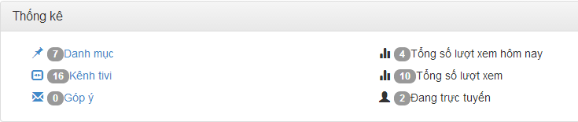

**-** **Các thành phần trong giao diện:**

|  |  |  |  |
| --- | --- | --- | --- |
| **STT** | **Loại** | **Nội dung** | **Ghi chú** |
| 1 | Icon |  |  |
| 2 | Text | Thông tin |  |

**- Cách xử lý:**

Hiển thị thông tin kết quả

Hệ thống xử lý dữ liệu